3.2 레벨 디자인(Level Design)
본 프로젝트에서 만든 기능성 게임은 흡연욕구가 들었을때 3분이라는 짧은 시간동안 다른곳에 집중하여 흡연하고자 하는 생각을 그만하게 하고 최종적으로는 금연을 목적으로 만든 기능성 게임으로 Unity2D 에셋과 Gemini로 만든 이미지를 이용하여 15 x 15 사이즈로 만든 네모네모로직이다. 15 x 15사이즈로 만든 이유는 기존에 5 x 5 사이즈나 10 x 10 사이즈로는 너무 빠르게 게임을 클리어 할 수 있어 흡연욕구를 효율적으로 분산시키기 어려움이 있지만 15 x 15사이즈는 적당한 난이도로 흡연욕구를 분산시키기 충분한 시간과 집중력을 끌어내기 적합한 사이즈이다. 게임은 총 4개의 스테이지로 구성되어 있으며 Gemini로 폐의 이미지를 만들어 적용하였으며 일부분을 까맣게 만들어 흡연으로 인해 더러워진 상태를 표현하였다. 게임을 클리어 할 시 더러워진 부분이 깨끗해지며 금연의 효과를 직관적으로 볼수 있게 설계하였다. 4스테이지는 기존 1~3스테이지를 클리어 할 시 나타나는 히든 스테이지로 기존 더러워진 부분만 표현한 스테이지와 다르게 폐 전체의 이미지를 나타냈다.
미니게임의 레벨 디자인 예시는 표 1과 같다.
사진1) 아직 클리어 전이라서 히든Stage가 나타나지 않음
사진2) 게임 씬
사진 3) 클리어 씬(이후 Stage2부터는 게임 신이 동일한 관계로 클리어 후 씬만 첨부)
사진 4) 클리어 후 폐가 깨끗해진 모습과 히든Stage가 나타난 사진
표1. 미니게임 레벨 디자인 예시
전체 Stage | 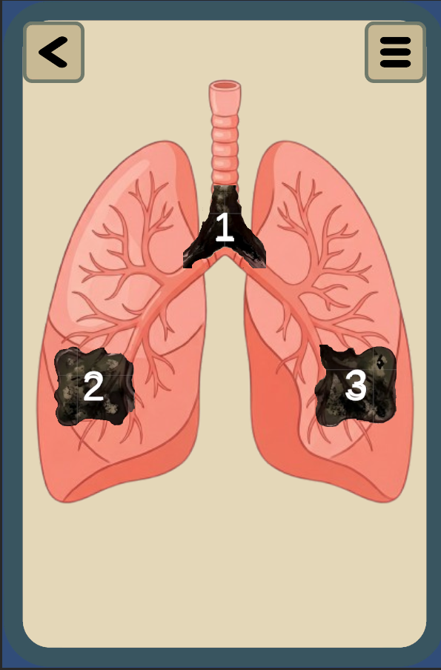(사진 1)
Stage1 | 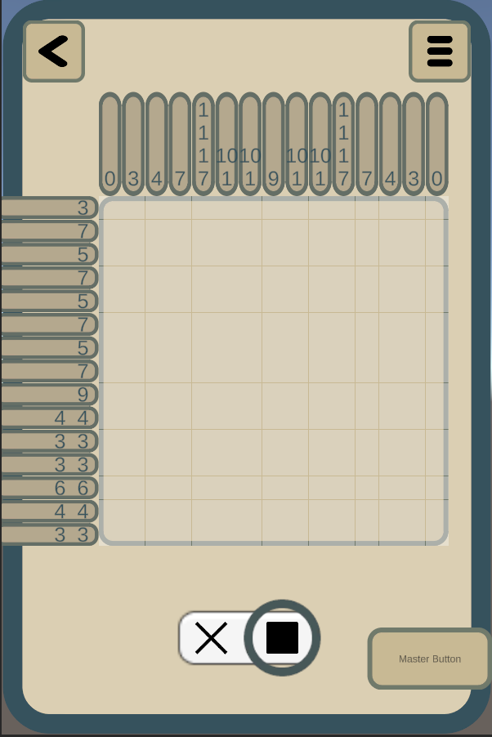(사진 2)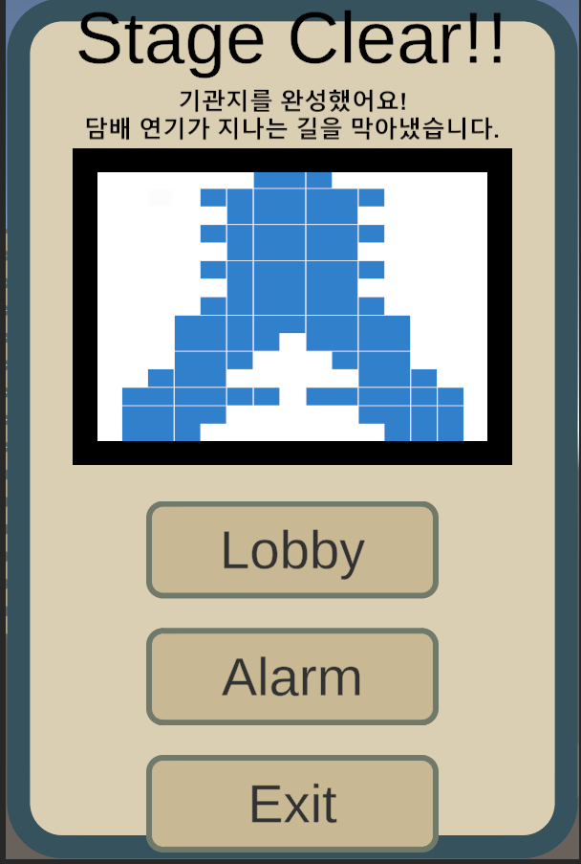(사진 3)
Stage2 | 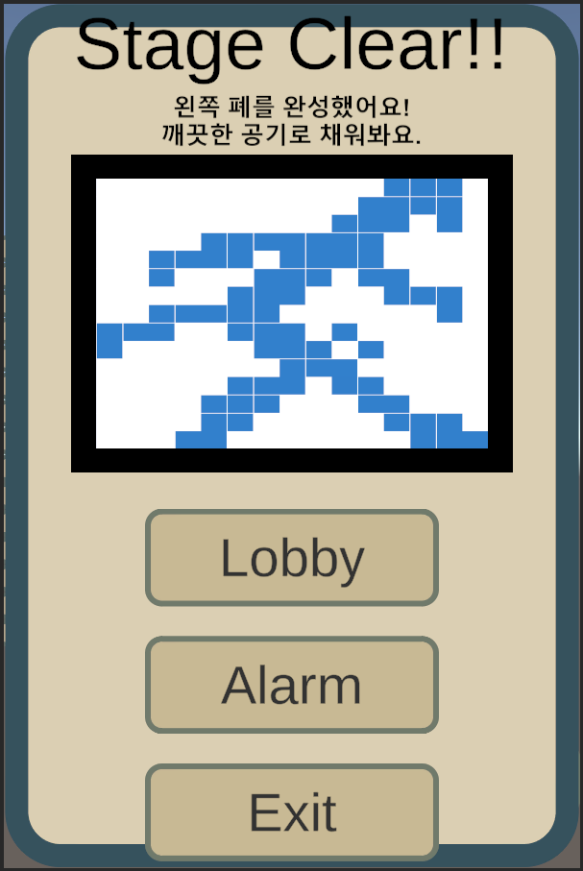
Stage3 | 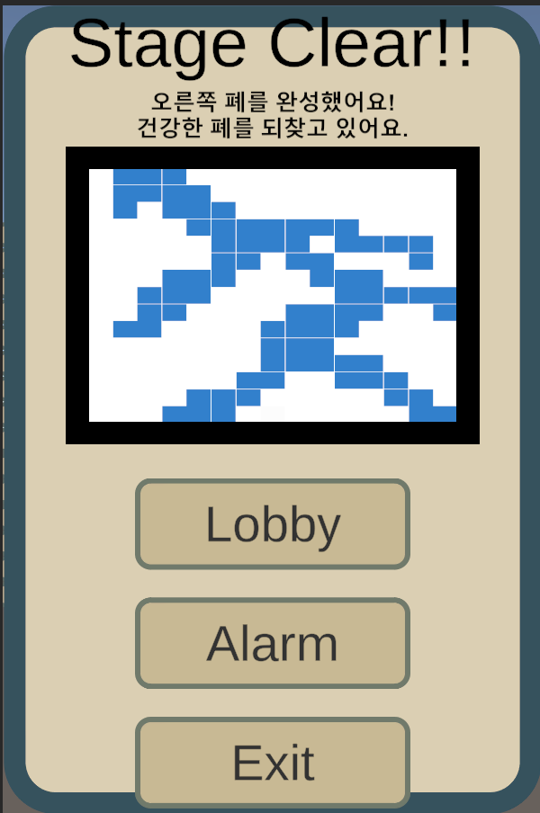
Stage4 | 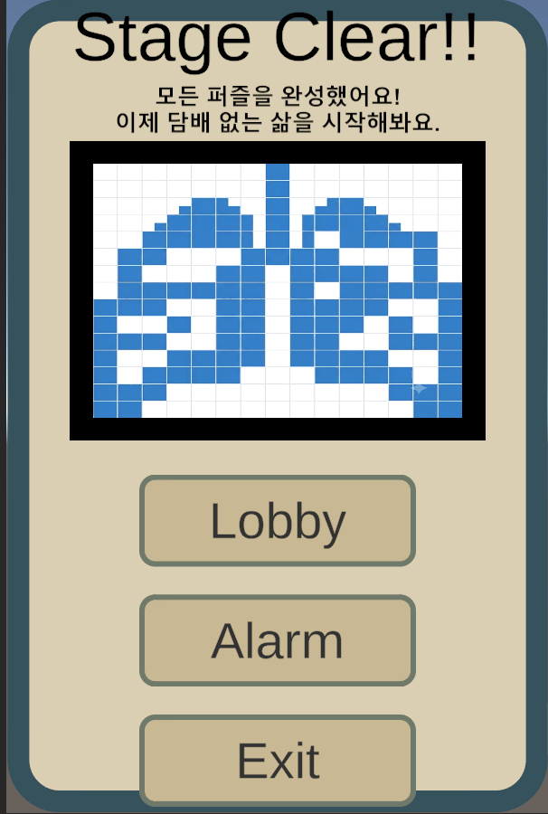
클리어 후 Stage | 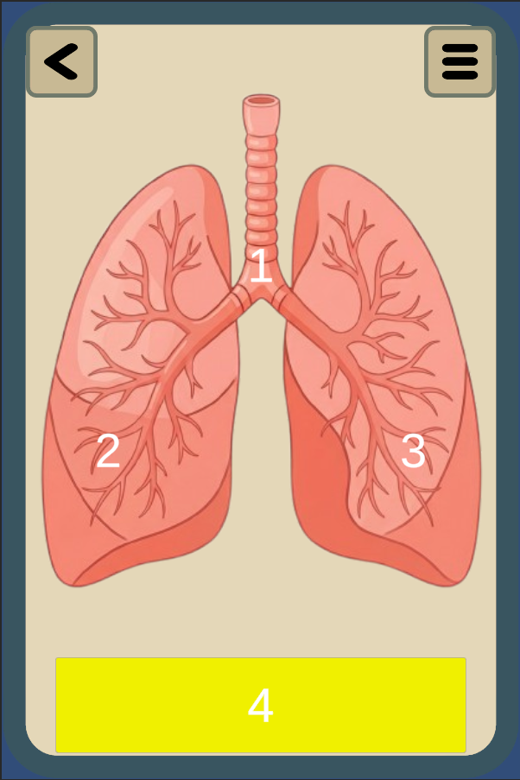(사진 4)

3.3게임 설명
본 게임은 기존 네모네모로직과 동일한 규칙을 가지고 있다. 네모네모로직은 가로와 세로줄의 숫자를 힌트 삼아 칸을 채워 숨겨진 그림을 완성하는 퍼즐이다. 네모네모로직의 규칙은 다음과 같다.
1. 행과 열의 바깥쪽에 적힌 숫자는 해당 줄에서 연속해서 색칠해야 하는 칸의 수를 의미한다.
2. 여러 숫자가 적혀 있다면, 숫자가 나열된 순서대로 칸을 칠해야 한다.
3. 한 줄에 숫자가 두 개 이상인 경우, 색칠된 덩어리 사이에는 반드시 1칸 이상의 빈칸이 있어야 한다.
위와 같은 규칙으로 화면을 터치하면 색이 칠해지고 다시 터치하면 색이 지워진다. 숫자의 힌트에 맞춰서 그림을 완성한다.

